BULLETIN MISSONNAIRE
SABBAT 03 Aout 2024
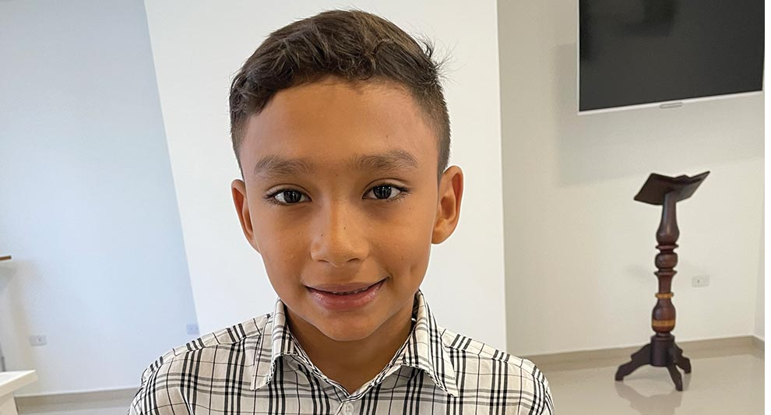

Aux pieds de Jésus
Aux enseignants de l’École du sabbat : cette histoire est pour le sabbat 3 août.
Par Andrew McChesney
Samuel avait un grand rêve quand il avait 7 ans. Il rêvait de conduire beaucoup de gens aux pieds de Jésus. Il voulait que beaucoup de gens connaissent Jésus et l'aiment comme lui. Mais il avait peur parce qu'il n'était qu'un petit enfant.
Alors il a prié : « Seigneur, s’il te plaît, aide-moi à gagner au moins une âme pour toi. »
Il a prié, prié, et il fait la même prière pendant quatre ans.
Puis, à l’âge de 11 ans, sa famille et lui ont déménagé dans une nouvelle ville en Colombie. Il s’est dit avec enthousiasme : « C’est peut-être l’occasion pour moi de gagner des âmes. » Il a prié : « Seigneur, aide-moi. Je veux gagner ma première âme pour toi. »
Dans son école adventiste du septième jour, Samuel a rapidement remarqué qu’il y avait beaucoup d’enfants qui ne venaient pas de familles adventistes.
L’un de ces camarades était Johann, âgé de 14 ans. Samuel savait avec certitude que Johann n’était pas issu d’une famille adventiste car il utilisait des gros mots lorsqu’il s’adressait aux autres garçons. Johann ne connaissait pas non plus la Bible. Lorsque le professeur lui posait des questions en classe biblique, Johann ne semblait pas connaître la réponse.
Samuel s’est dit : « Johann est mon opportunité ! »
Samuel commença à parler de la Bible à Johann à chaque fois qu'ils se voyaient. Il découvrit que Johann n'avait pas de Bible.
Un jour, pendant le temps de culte à l’école, Johann s’est penché et a demandé à Samuel : « Puis-je lire ta Bible ? »
« Bien sûr », répondit Samuel, et il tendit la Bible illustrée pour enfants.
Johann l'ouvrit et commença à lire.
« Oh, c’est intéressant », dit-il.
Samuel regarda pour voir ce que lisait Johann . Il lisait la parabole de Jésus sur le berger qui cherche la brebis perdue dans Luc 15 .
À la fin du culte, les enfants ont été invités à prier les uns avec les autres.
Samuel a prié avec Johann.
« Seigneur, aide Johann à devenir un meilleur garçon », a-t-il prié. « Donne-lui la chance de te choisir. »
Johann a aimé la prière. « Merci », a-t-il dit lorsque Samuel a terminé. Il n'a pas prié.
Le lendemain, Samuel a mis deux Bibles dans son sac à dos pour aller à l'école, une pour lui et une pour Johann. La deuxième Bible était une Bible noire que son père lui avait offerte pour son neuvième anniversaire.
L'occasion de donner la Bible à Johann s'est présentée pendant la récréation, lorsque Johann a demandé : « Puis-je relire ta Bible ? »
Samuel était si heureux !
Il a dit : « Bien sûr ! Tu peux lire ma Bible quand tu veux. »
Il fouilla dans son sac à dos, en sortit les deux Bibles et donna la noire à Johann.
Les deux garçons ouvrirent ensuite la Bible et lurent une histoire. Samuel pria ensuite, remerciant Dieu de pouvoir lire ensemble et demandant de l’aide pour comprendre ce qu’ils venaient de lire.
Après cela, Samuel et Johann lisaient la Bible tous les jours pendant la récréation.
Bientôt, Johann voulut lui aussi prier après avoir lu la Bible. Sa première prière fut simple.
« Seigneur, je suis là », dit-il.
« Aide-moi. Merci pour ma famille. Merci de m’avoir donné l’opportunité d’étudier. Aide-moi à bien étudier. »
Après avoir lu la Bible ensemble pendant deux semaines, Samuel a invité Johann à donner son cœur à Jésus lors du baptême. Johann a accepté !
Aujourd'hui, Johann est un nouveau venu. Avant, il employait des mots grossiers et ne connaissait pas la Bible. Maintenant, il utilise uniquement des mots gentils et purs, et il commence à bien connaître la Bible et Dieu.
Samuel est heureux d’avoir pu conduire Johann aux pieds de Jésus, et il prie pour qu’il puisse partager Jésus avec beaucoup plus de personnes.
Il a dit : « Peu importe votre âge ou vos connaissances, vous pouvez parler aux gens de Jésus. »
Une partie de l'offrande du treizième sabbat de ce trimestre aidera les enfants à en apprendre davantage sur Jésus en Colombie. Merci d'avoir prévu une offrande généreuse le 28 septembre.

